UNIARA — UNIVERSIDADE DE ARARAQUARA
ENGENHARIA DA COMPUTAÇÃO

GUSTAVO HENRIQUE FEMIANO
JEAN DOMICIANO DE MENEZES
JOÃO PEDRO DE JESUS MIRANDA
VINICIUS GUSSONI VELLOSA
YASMIM FERNANDES DE PAULA

Avaliação do Protótipo
Etapa 4 — Avaliar
Projeto da disciplina de Interação Humano-Computador

ARARAQUARA
2026

IDENTIFICAÇÃO DO DOCUMENTO
Métodos | Avaliação heurística; percurso cognitivo com personas; auditoria WCAG 2.2 AA
Objeto | Aplicativo web “Estudos do Seu Jeito”, versão 54c6a6d, em modo de explicações pré-gravadas e com IA
Avaliação | Por especialista com apoio de IA (Claude, com a skill Lumen de IHC e acessibilidade), revisada pelos integrantes do grupo
Documentos relacionados | Personas, PACT e Cenários (Etapa 2); Requisitos; Decisões de design (Etapa 3)
Documento | Versão 1.0 — 09/11/2026

1. FINALIDADE
Este documento registra a avaliação do protótipo de alta fidelidade, quarta etapa do ciclo Entender, Desenhar e Avaliar adotado na disciplina. A avaliação tem caráter formativo: o objetivo é encontrar problemas e corrigi-los, não demonstrar que o aplicativo é bom.
Foram aplicados três métodos analíticos, que dispensam a participação de usuários: a avaliação heurística, o percurso cognitivo com as personas da Etapa 2 e a auditoria de acessibilidade segundo a WCAG 2.2. O teste de usabilidade com participantes e o questionário SUS, previstos na proposta, não foram aplicados dentro do prazo; os instrumentos estão prontos e a lacuna é discutida na seção 7.
2. MÉTODOS
2.1 Avaliação heurística
O aplicativo foi inspecionado segundo as dez heurísticas de Nielsen, acrescidas de três heurísticas próprias do projeto, que correspondem aos seus eixos: acessibilidade perceptível (A1), carga cognitiva (C1) e transparência da IA (IA1). Cada problema recebeu severidade de 0 a 4, ponderando frequência, impacto e persistência [da literatura]. O percurso de inspeção seguiu as tarefas T1 a T6 do protocolo do teste, no celular (Pixel 7) e no computador (1280 px), nos temas claro, escuro e de alto contraste, e a 320 px de largura com o texto no tamanho máximo.
2.2 Percurso cognitivo
No percurso cognitivo, o avaliador executa cada passo das tarefas no lugar de um usuário e responde a quatro perguntas: se a pessoa tentará fazer a coisa certa, se perceberá que a ação está disponível, se associará a ação ao efeito desejado e se perceberá que avançou (Wharton et al., 1994). O percurso foi feito com as três personas da Etapa 2: Ana (primária, baixa visão), Rafael (secundária, perfil da maioria da amostra) e Caio (cético, prefere linguagem técnica).
Trata-se de uma simulação do raciocínio das personas, feita por quem conhece o sistema. O método identifica problemas de descoberta e de retorno, mas não substitui a observação de pessoas reais, e nenhum resultado desta seção deve ser lido como desempenho de usuários.
2.3 Auditoria de acessibilidade
A auditoria combinou verificação automatizada e checklist manual de dezenove itens. A parte automatizada usa o axe-core nos testes de ponta a ponta, que percorrem o fluxo completo nos dois formatos de tela e nos três temas a cada envio de código. A parte manual verificou ampliação, espaçamento de texto, foco, alvos de toque, anúncios para leitor de tela e carga cognitiva. O contraste do estilo de superfícies translúcidas (estilo vidro) foi medido no pior ponto do fundo, lido das capturas de tela.
3. AVALIAÇÃO HEURÍSTICA
Foram encontrados catorze problemas, nenhum de severidade 4. A Tabela 1 resume a distribuição por severidade e as correções.
Tabela 1 — Problemas da avaliação heurística por severidade
Severidade | Encontrados | Corrigidos
4 — catástrofe | 0 | —
3 — maior | 3 | 3
2 — menor | 9 | 2 (um em parte)
1 — cosmético | 2 | 1
Fonte: elaborado pelos autores (2026).
Os três problemas de severidade 3 foram corrigidos antes de qualquer teste com usuários, como recomenda o método:
- P03 — Nota de desenvolvimento no consentimento. A tela de consentimento exibia ao usuário a frase “Este texto é um modelo: adapte-o ao termo aprovado no seu projeto”, dirigida à equipe. Confundia e reduzia a credibilidade justamente na tela que pede confiança (H8, H2).
- P04 — Menu de leitura pouco indicativo. O menu chamava-se apenas “Leitura”, sem sinalizar que o tamanho do texto e as cores eram ajustados ali; a tarefa T4 depende de encontrá-lo (H6, H10). Passou a se chamar “Leitura e cores”.
- P05 — Versão técnica não persistia. Quem escolhia a versão técnica voltava à analogia a cada parte nova e precisava escolher de novo em todas, o que afeta diretamente a persona Caio (H7, H3). A escolha passou a valer para as partes seguintes (decisão de design DD39).
Figura 1 — Uma parte da explicação no computador, com a barra de ações acima do campo de digitação
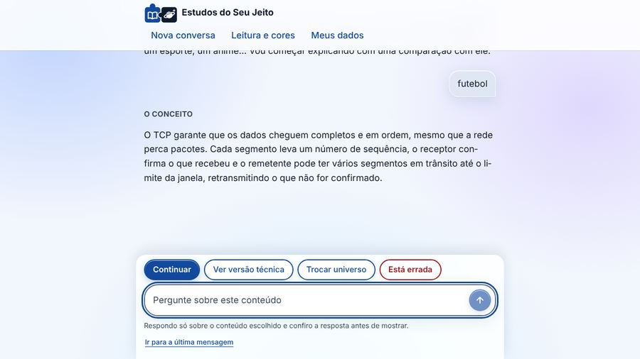
Fonte: elaborado pelos autores (2026).
Entre os problemas de severidade 2 que permanecem, destacam-se: o botão “Está errada” agradece, mas não pergunta o que está errado nem informa o destino da explicação (P02); o progresso das seis partes é anunciado apenas ao leitor de tela, por decisão anterior (P06, DD19); a espera pela IA pode passar de um minuto sem estimativa (P07); “Nova conversa” descarta a conversa sem confirmação (P08); e a explicação pré-gravada do TCP afirma, em “onde a comparação falha”, um fato ausente do texto de referência, regra que o próprio aplicativo impõe à IA (P14). A lista completa, com evidências, está em avaliacao-heuristica.md.
A avaliação também registrou pontos fortes: o controle do estudante sobre a personalização (versão técnica a um toque, troca de universo, explicação padrão como reserva), a transparência sobre a origem do conteúdo e a ausência de becos sem saída, já que assuntos e perguntas fora do escopo sempre recebem uma explicação e alternativas.
4. PERCURSO COGNITIVO
O caminho das seis tarefas mostrou-se descobrível pelas três personas, com hesitações pontuais resumidas na Tabela 2.
Tabela 2 — Achados do percurso cognitivo
Achado | Personas | Severidade
No modo pré-gravado, nenhuma das três personas recebe analogia: só existe a de futebol | Ana, Rafael, Caio | 2; bloqueia o teste com usuários se não for tratado
O aplicativo pede um universo mesmo a quem prefere a versão técnica | Caio | 2
Não há indicação visível de quantas partes faltam | Ana (sem leitor de tela), Rafael | 2
“Está errada” não colhe o motivo nem informa o destino da explicação | Rafael, Caio | 2
“Continuar este conteúdo” não dá retorno perceptível | Ana, Rafael, Caio | 2
A versão técnica voltava à analogia a cada parte | Caio | 3, corrigido
O menu de leitura não indicava as cores | Ana | 3, corrigido
Fonte: elaborado pelos autores (2026).
O achado de maior consequência não é de interface, e sim de preparação do teste: os universos das personas (série de animação e jogo de tiro tático) não têm analogia pré-gravada e recebem a explicação padrão. Num teste com usuários nessas condições, o valor central do aplicativo não apareceria.
Figura 2 — Explicação no celular: uma parte por mensagem, com as ações acima do campo
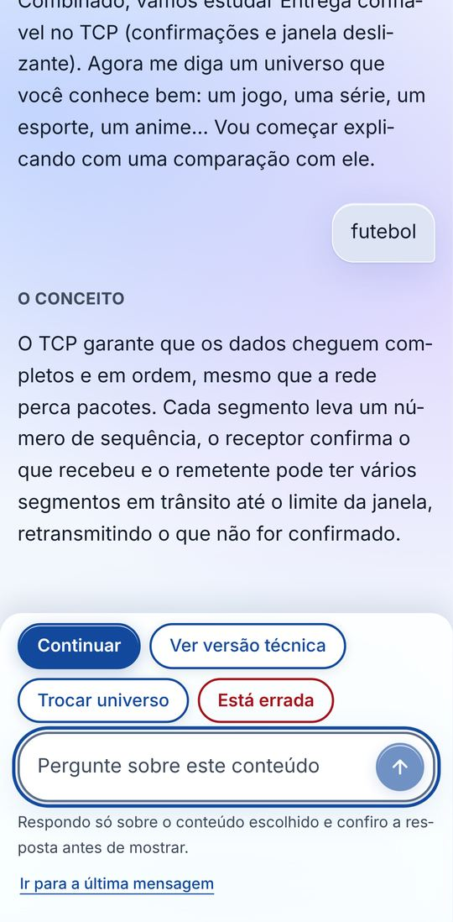
Fonte: elaborado pelos autores (2026).
5. AUDITORIA WCAG 2.2
5.1 Verificação automatizada
Não houve violações das regras de níveis A e AA do axe em nenhuma etapa do fluxo, nos dois formatos de tela e nos três temas. A avaliação acrescentou um teste para o tema escuro com o estilo vidro, que não tinha cobertura; ao final, os 44 testes de ponta a ponta e os 106 testes da API passam. Os 34 pares de cor da paleta atendem ao critério 1.4.3 Contraste mínimo (AA).
5.2 Contraste sobre o estilo vidro
O fundo do estilo vidro tem manchas de cor; por isso o contraste foi medido no pior ponto: a cor mais escura do fundo no tema claro e a mais clara no tema escuro (Tabela 3).
Tabela 3 — Contraste no pior ponto do fundo do estilo vidro
Texto | Tema | Contraste | Nível atingido
Texto principal | claro | 11,76:1 | AAA
Texto secundário | claro | 6,12:1 | AA
Links e botões | claro | 5,81:1 | AA
Texto principal | escuro | 11,77:1 | AAA
Texto secundário | escuro | 7,59:1 | AAA
Links e botões | escuro | 6,83:1 | AA
Fonte: elaborado pelos autores (2026).
O texto das explicações mantém a meta AAA (7:1) do requisito RA01 nos dois temas; textos secundários e links ficam no nível AA, que é a meta do projeto. No tema de alto contraste não há transparência.
5.3 Checklist manual
Dos dezenove itens, treze foram aprovados, um recebeu observação de severidade 1 (os títulos das partes saltam de h1 para h3) e cinco não se aplicam ou não puderam ser verificados neste ambiente. Destacam-se: o espaçamento de texto ajustado conforme o critério 1.4.12 não cortou nenhum conteúdo; o foco tem contorno de 3 px com contraste acima de 7:1; o foco não é encoberto pelo cabeçalho nem pelo rodapé fixos; e todos os alvos têm ao menos 44 px de altura.
Figura 3 — A 320 px de largura com texto no tamanho máximo e alto contraste, equivalente a 400% de ampliação
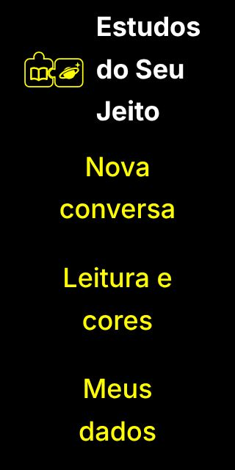
Fonte: elaborado pelos autores (2026).
Não foram verificados o uso com leitor de tela (NVDA, TalkBack) e o aumento da fonte do sistema em aparelho físico. Os anúncios estão implementados e passam na verificação automática, mas a verificação automática confirma que eles existem, não que fazem sentido quando ouvidos.
6. CORREÇÕES APLICADAS
A Tabela 4 relaciona cada problema corrigido à mudança feita no aplicativo.
Tabela 4 — Correções aplicadas após a avaliação
Problema | Correção
P03 — nota de desenvolvimento no consentimento | Nota retirada
P04 — menu de leitura pouco indicativo | Rótulo “Leitura e cores”
P05 — versão técnica não persistia | A escolha vale para as partes seguintes (DD39)
P01 — nome do aplicativo quebrado em sílabas com texto ampliado | Símbolo reduzido e nome sem hifenização
P09 — erro do limite de universos sem saída | A mensagem indica como liberar espaço
P11 — mesma ação com dois nomes | Rótulo único: “Estudar outro conteúdo”
Tema escuro sem verificação automática | Novo teste de ponta a ponta com axe
Fonte: elaborado pelos autores (2026).
7. LIMITAÇÕES E PRÓXIMOS PASSOS
As avaliações analíticas permitem afirmar que a interface não apresenta barreiras graves detectáveis por inspeção, que as tarefas do teste são executáveis do início ao fim e que o aplicativo atende aos critérios automatizáveis da WCAG 2.2 AA e à maior parte do checklist manual. Não permitem afirmar que o aplicativo é fácil de usar para os estudantes, que a analogia ajuda a aprender, nem que ele é acessível para pessoas com baixa visão: essas perguntas exigem o teste com usuários.
O teste de usabilidade e o SUS não foram aplicados no prazo. Optou-se por não usar participantes simulados, porque respostas inventadas não medem a percepção de usuários e não seriam honestas como dado de pesquisa. O protocolo foi atualizado para a interface de chat, com uma sexta tarefa, e o SUS está na versão brasileira validada (Lourenço; Carmona; Lopes, 2022).
Próximos passos, em ordem de prioridade:
- preparar analogias pré-gravadas para os universos dos participantes, ou garantir cota de IA para as sessões;
- aplicar o teste com três a cinco pessoas de fora do grupo, incluindo, se possível, uma pessoa com baixa visão, e calcular o SUS;
- tratar os problemas de severidade 2 registrados;
- verificar o fluxo com NVDA e TalkBack e a fonte do sistema em aparelho físico.
REFERÊNCIAS
LOURENÇO, D. F.; CARMONA, E. V.; LOPES, M. H. B. M. Translation and cross-cultural adaptation of the System Usability Scale to Brazilian Portuguese. Aquichan, v. 22, n. 2, e2228, 2022. DOI: 10.5294/aqui.2022.22.2.8.
NIELSEN, J. 10 usability heuristics for user interface design. Nielsen Norman Group. Disponível em: https://www.nngroup.com/articles/ten-usability-heuristics/.
NIELSEN, J. Heuristic evaluation. In: NIELSEN, J.; MACK, R. L. (org.). Usability inspection methods. New York: Wiley, 1994.
W3C. Web Content Accessibility Guidelines (WCAG) 2.2. W3C Recommendation, 2023. Disponível em: https://www.w3.org/TR/WCAG22/.
WHARTON, C.; RIEMAN, J.; LEWIS, C.; POLSON, P. The cognitive walkthrough method: a practitioner’s guide. In: NIELSEN, J.; MACK, R. L. (org.). Usability inspection methods. New York: Wiley, 1994. p. 105–140.

